Муниципальное бюджетное дошкольное образовательное учреждение д/с «Светлячок» Смоленского района
Смоленской области

(нетрадиционное рисование манкой)

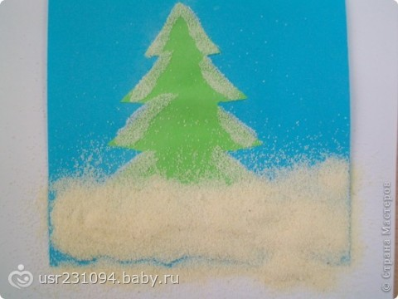Выполнила воспитатель:
Малашенкова В.В.

2020 год

Цель: познакомить детей с новым способом рисования – манной крупой.
Задачи: научить новому приёму оформления изображения: присыпание крупой промазанных клеем участков рисунка; развивать мелкую моторику рук; побуждать детей к творческой активности.
Материалы: манная крупа, ёлочка на формате А4, клей, лак для волос для закрепления готовой работы.
Предварительная работа: наблюдение за зимней природой во время прогулок, рассматривание ёлочек в зимнем уборе, беседы с детьми на тему «Зима».
Ход занятия
Стихотворение И.Черницкой «Пришла зима»
Пришла зима весёлая, с коньками и салазками,
С лыжнёю припорошенной, с волшебной старой сказкою.
На ёлке разукрашенной фонарики качаются.
Пусть зимушка весёлая подольше не кончается!
Вопрос детям: - А вам нравится зима? Чем? (ответы детей)
- Отгадайте загадки:
1. Бел, да не сахар
Нет ног, а идёт. (снег)
2. На всех садится,
Никого не боится. (снег)
3. Он белым пухом лёг на лес
Покрыл всю землю одеялом. (снег)
- Конечно это всё про снег. А что может быть похоже на снег? Сейчас вы увидете, это крупинки манной крупы. Что из неё варят? (кашу)
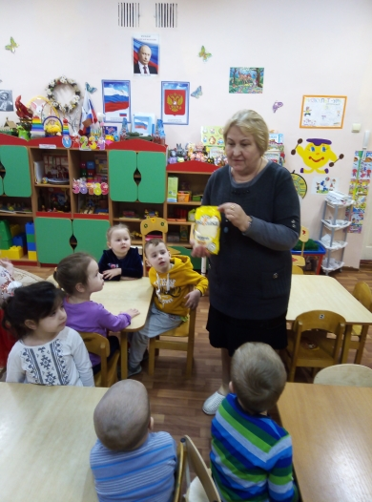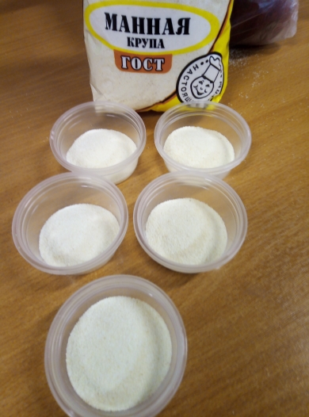
В кашу масло положили, по тарелкам разложили,
Манка с измальства полезна, витаминов в ней ведь бездна.
- Я знаю один секрет про манку. Хотите вам его открою? Манка может превратиться в белый снег. Этой манкой мы можем украсить наши ёлочки. Садитесь за столики, и начинаем работать.
Рисование след в след – дети повторяют за воспитателем. Наносим клей по краям ёлочки, затем посыпаем манкой намазанные края. Лишнюю манку стряхиваем в тарелочку. Готовую работу покрываем лаком для волос.
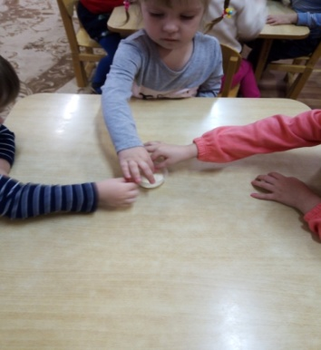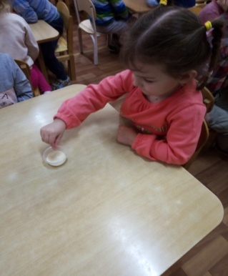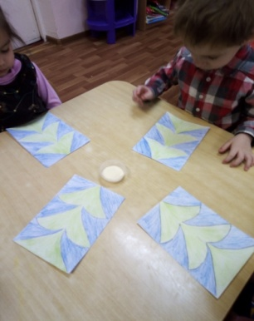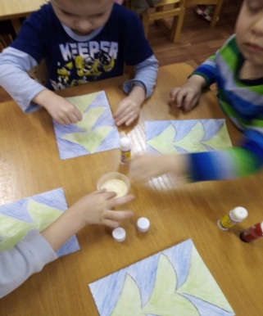
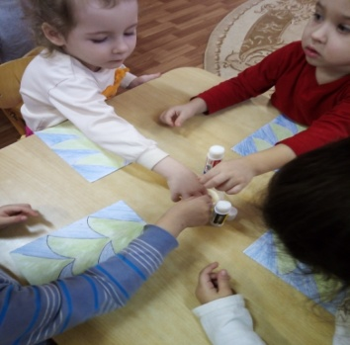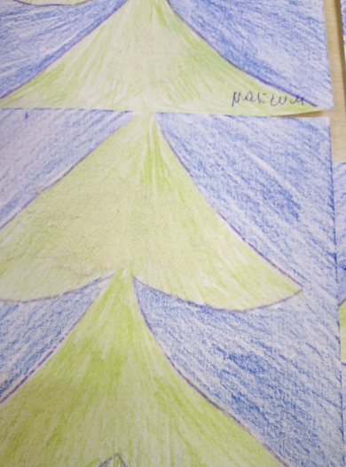
Ребята пора отдохнуть и провести физминутку «Зимняя прогулка».
Рано утром в парк ходили (ходьба на месте),
Там снеговика слепили (махи руками),
А потом с горы катились (волнообразные движения рук),
Веселились и резвились (прыжки).
В Таню кинули снежком, в Вову кинули снежком,
В Мишу кинули снежком – получился снежный ком.
Холодно гулять зимой (киваем головой) –
Побежим скорей домой.
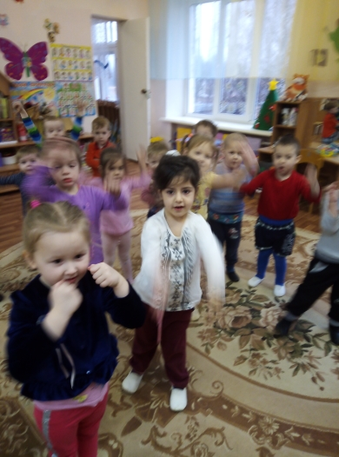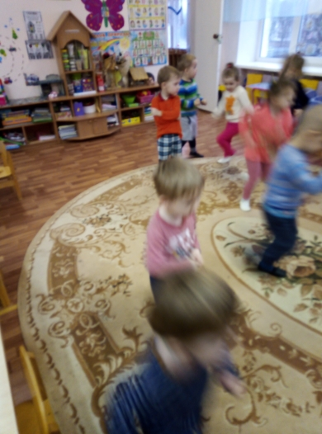
- Ребята давайте посмотрим на наши рисунки. У нас получился еловый заснеженный лес.
Давайте попляшем с нашими ёлочками. (свободная пляска под новогоднюю песенку)
Все рисунки выставляются на выставку.
